**Unity3D教程：简单的碰撞检测**

Posted on 2013年06月15日 by U3d / [Unity3D 基础教程](http://www.unitymanual.com/category/manual/unity3d-%e5%9f%ba%e7%a1%80%e6%95%99%e7%a8%8b)/被围观 10 次

需求：当立方体Cube碰到地面Plane的时候，输出碰撞物体的名称，则表述检测到立方体碰撞了地面。

1.搭建一个简单的场景。

在新的工程中选择File->new Scene创建新的场景。然后在该场景中添加地板：GameObject->Create Other->Plain，以及正方体：GameObject->Create Other->Cube。给正方体添加刚体：Component->Physics->Rigidbody。添加后可以设置刚体属性。在Project处右击，选择Import Package->Physic Matarials。引入完成后可以直接把材质拖动到Hierachy窗口的组件中。

bouncy：弹力十足的蹦蹦跳跳型。

ice：像冰块一样碰撞。

metal：像金属一样碰撞。

rubber：像橡胶一样碰撞。

wood：像木头一样碰撞。

然后在“Hierarchie”面板中单击表示地板的组件，然后在Inspector中给它命名为“Ground”，调整他们的位置大约像这样：

[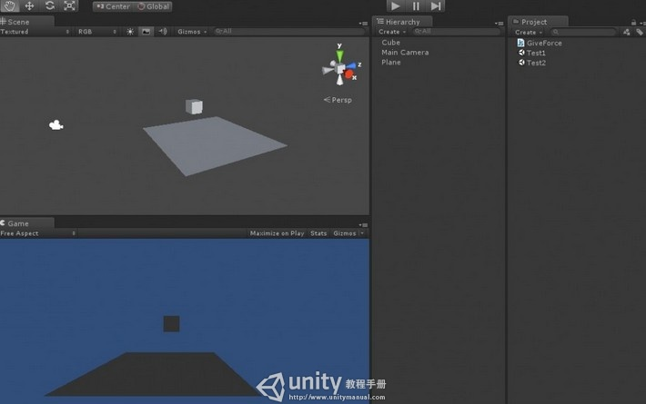](http://www.unitymanual.com/wp-content/uploads/2013/06/222.jpg)

Unity3D教程：简单的碰撞检测

2.创建脚本文件添加监听。

选择Assets->Create->Javascript，创建JS文件并且重命名为“CollisionTest”。在Project窗口中双击它，Unity会启动Monodevelop来编辑js文件。清除里面默认创建的代码。Unity3D教程手册。写上：

function OnCollisionEnter(obj:Collision) { Debug.Log("Collider:"+obj.collider.name+" gameObject:"+obj.gameObject.name); }

onCollisionEnter函数解释：这个函数是在被绑定的物体与其他物体发生碰撞的时候被调用。

obj参数解释：被撞的物体参数，类型是Collision，在本例中就是“Ground”。

携带变量gameObject，是我们碰撞的物体。

3、将脚本文件拖到立方体上实现绑定

在“Project”面板中选中collision.js脚本，按住鼠标左键不放，直接拖入“Hierarchie”面板中，放到Ground上，松开鼠标即完成绑定。可以在右边的Inspetor面板查看相关内容。

[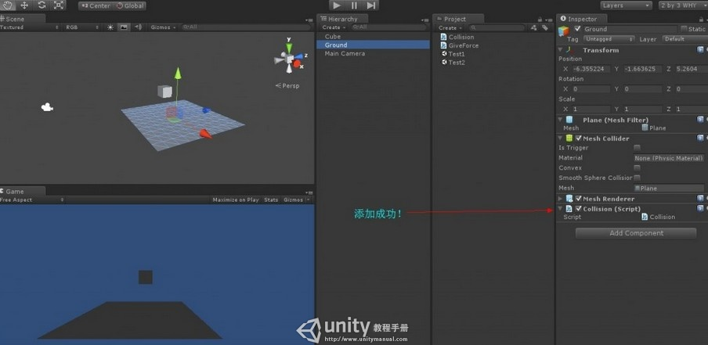](http://www.unitymanual.com/wp-content/uploads/2013/06/333.jpg)

Unity3D教程：简单的碰撞检测

现在可以运行该程序了，运行后在界面左下角会输出：Collider:Cube gameObject:Cube。至此一个简单的碰撞检测便完成了。